ФЕДЕРАЛЬНОЕ ГОСУДАРСТВЕННОЕ АВТОНОМНОЕ ОБРАЗОВАТЕЛЬНОЕ УЧРЕЖДЕНИЕ ВЫСШЕГО ОБРАЗОВАНИЯ  
«РОССИЙСКИЙ УНИВЕРСИТЕТ ТРАНСПОРТА»  
(РУТ (МИИТ))

Институт транспортной техники и систем управления

Кафедра «Управление и защита информации»

ОТЧЁТ  
О ЛАБОРАТОРНОЙ РАБОТЕ №3.1

По дисциплине «Языки программирования»

ВАРИАНТ 4

Выполнил: ст. гр. ТКИ-141

Бышовец Михаил Александрович

Проверил: к.т.н., доц. Васильева М. А.

(Проверил: к.т.н, доц. Балакина Е. П.)

Москва 2024

1. Формулировка задания

Протабулировать заданную в таблице функцию. Использовать данные в таблице значения шага и интервала в качестве ввода пользователя для решения тестового примера. При невозможности расчёта функции в конкретной точке выводить её значение и надпись, означающую отсутствие решения.

Таблица 1 – Исходные данные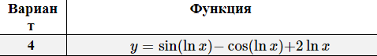

1. Блок-схема алгоритма

Блок-схема основного алгоритма представлена ниже (Рисунок 1).

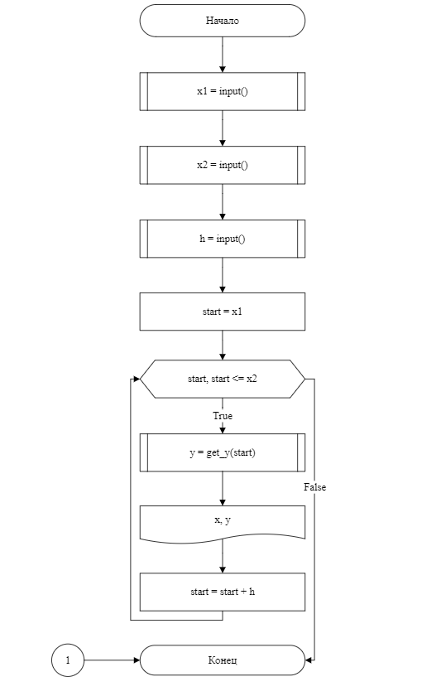

Рисунок 1 - Блок-схема основного алгоритма­

Блок-схемы функций is_positive, get_y, input представлены ниже (Рисунок 2, Рисунок 3).

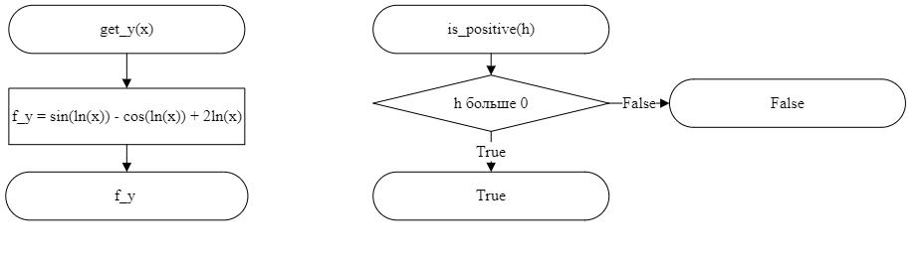

Рисунок 2 – Блок-схемы используемых функций ввода get_y и is_positive

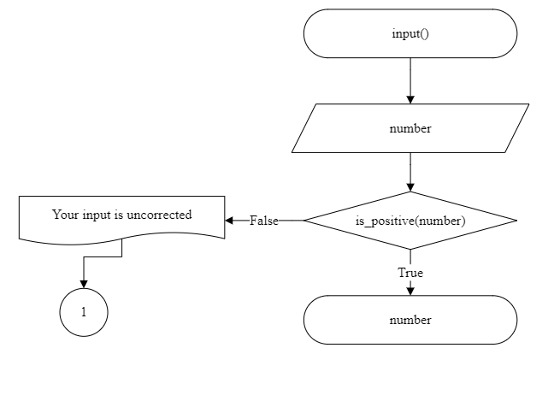

Рисунок 3 – Блок-схема используемой функции input

1. Текст программы на языке C

#include <stdio.h>

#include <stdlib.h>

#include <math.h>

#include <float.h>

#include <stdbool.h>

/**

@brief get_y считает значение y

@param x параметр x

@return значение y

*/ double get_y(const double x);

/**

@brief input Считывает вещественное число

@return Возвращает вещественное число

*/

double input(void);

/**

@brief is_positive проверяет число на положительность

@param h параметр h

@return возвращает true, если h больше 0 и false, если h меньше или равен 0

*/

bool is_positive(const double h);

int main(void) {

puts("Введите начальное значение x:");  
  
double x1 = input();  
  
puts("Введите значение конечного x:");  
  
double x2 = input();  
  
puts("Введите значение шага:");  
  
double h = input();  
  
for (x1; x1 <= x2 + DBL_EPSILON; x1 += h)  
{  
  
 printf(" y = %lf\n", get_y(x1));  
}  
  
return 0;

}

double input(void) {

double number = 0;  
  
if (scanf_s("%lf", &number) != 1 || !is_positive(number))  
{  
 puts("Ваш ввод некорректен");  
  
 exit(EXIT_FAILURE);  
}  
  
return number;

}

double get_y(const double x) {

return sin(log(x)) - cos(log(x)) + 2 * log(x);

}

bool is_positive(const double h) {

return h > DBL_EPSILON;

}

1. Результаты выполнения программы

Результаты выполнения программы представлены ниже (Рисунок 4).

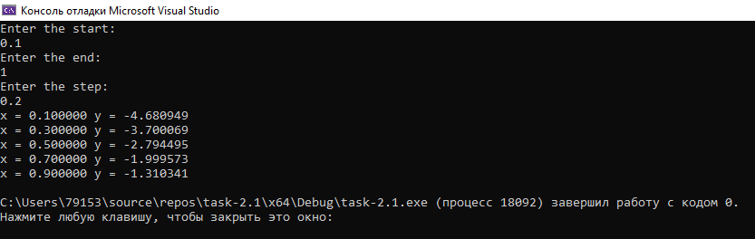Рисунок 4 - результат выполнения программы.

1. Выполнение тестовых примеров

В программе MS Excel выполнены тестовые примеры. Результаты их выполнения представлены ниже (Рисунок 5).

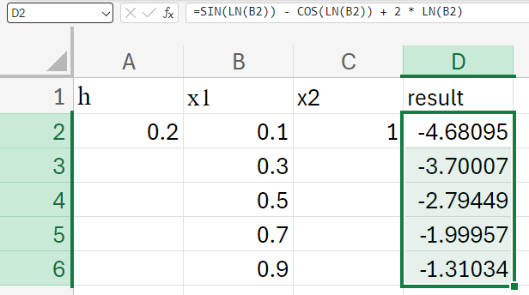

Рисунок 5 - тестовые примеры, выполненные в MS Excel.

1. Отметка о выполнении задания в веб-хостинге системы контроля версий

Ниже представлено доказательство того, что задание 3-1 было принято (Рисунок 6)



Рисунок 6 – Approve задания 3-1